 | 令和6年１２月２４日(火)  木山中学校 保健室  文責 小野 亮子
明日から冬休みですね。長い２学期も終わってしまえばあっという間だったように思います。今年はどんな１年でしたか？私は本厄の年で、養護教諭でありながら恥ずかしいのですが、健康面で大変な思いをした１年でした。
年末にかけて最低気温がさらに低くなり、厳しい寒さが続きます。皆さんも体調管理をしっかりしながら、２週間の冬休みを有意義に過ごしましょう。

冬の寒さ・ウイルス対策をしよう！
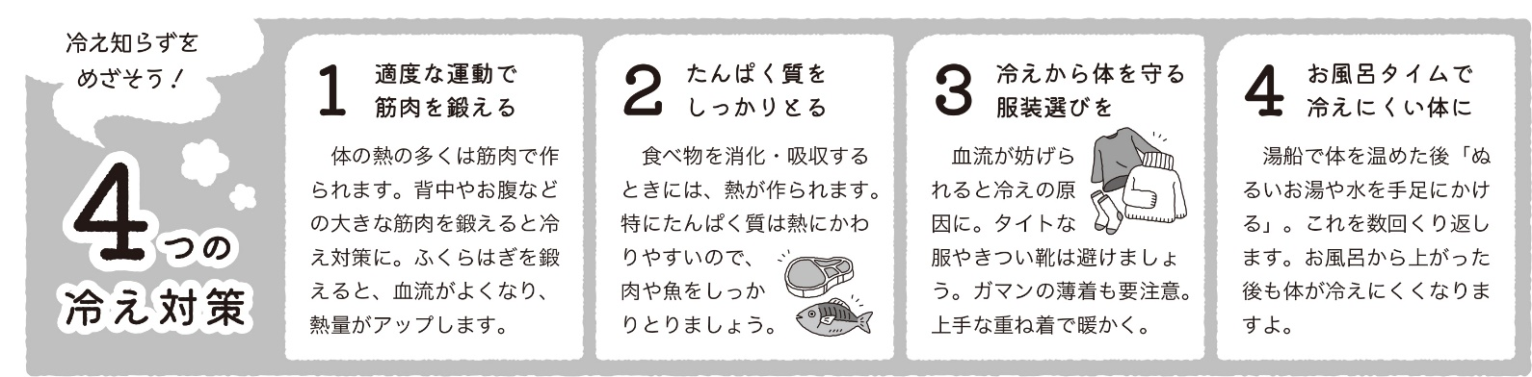

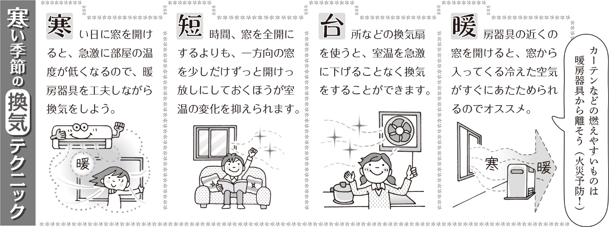

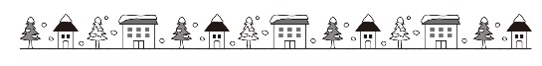
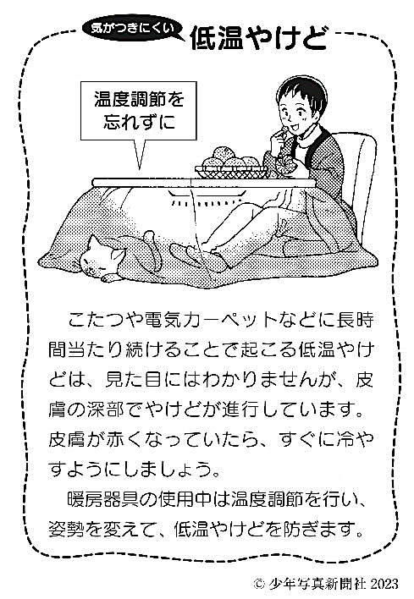
保護者の皆様へ
１２月に身体測定を行いました。先日その結果を配付しておりますので、ぜひお子様と一緒に見られてください。
また、成長曲線の経過から医師の診察を受けた方がよいお子様へは、別途文書をお渡ししています。受け取られた保護者の方は、お忙しいかと思いますが、受診を検討されますようお願いいたします。精密検査の前に、地域の小児科へお問い合わせの上受診されてください。
ご不明な点等ありましたら、養護教諭までお尋ねください。

